Giao diện chính của phần mềm

Khi đăng nhập vào hệ thống cần phải nhập mã in trên thẻ của thẻ ATM

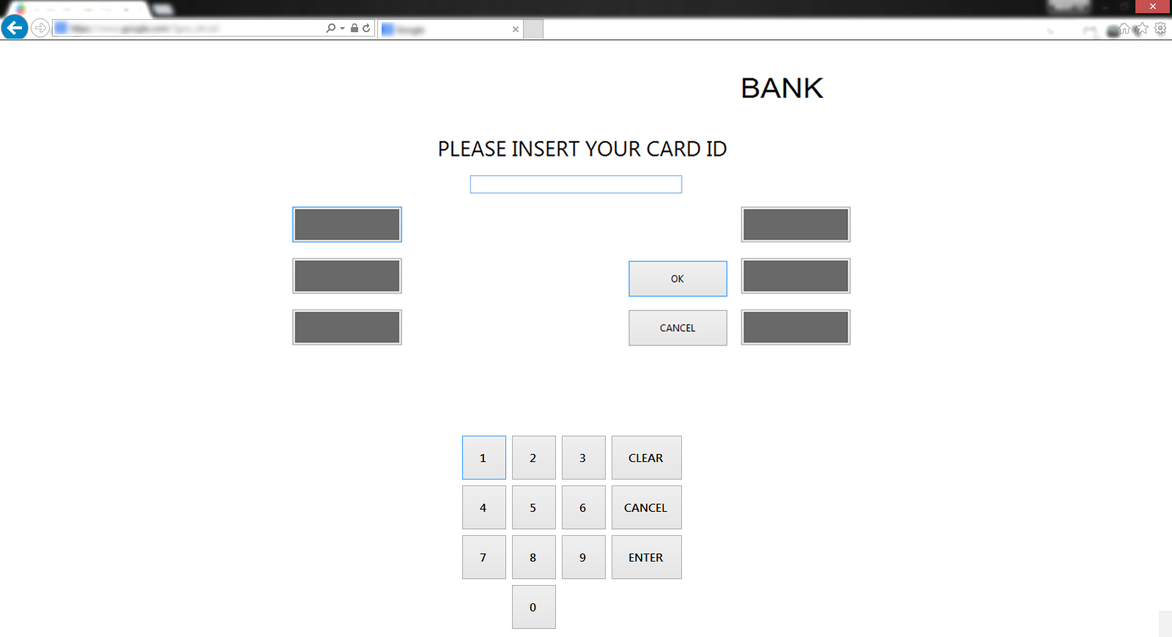

Hệ Thống sẽ kiểm tra xem thẻ này có hợp lệ k?

Nếu không hợp lệ hệ thống đưa ra thông báo

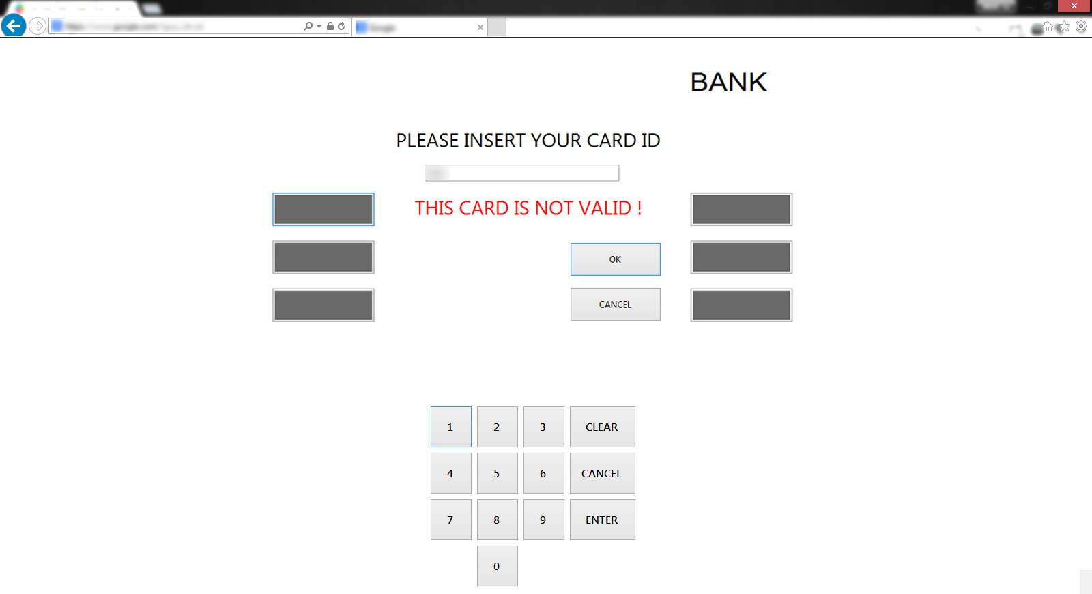

Nếu hợp lệ,người dùng nhập Mật Khẩu vào ô rồi chọn OK

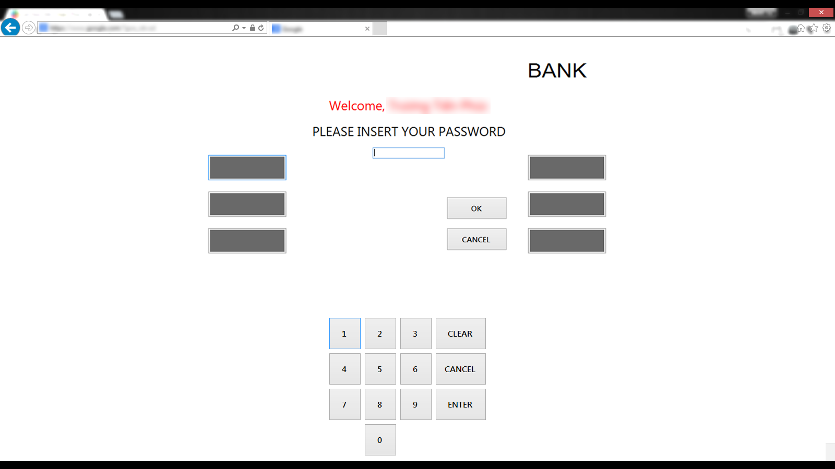

Nếu bạn nhập sai mật khẩu, hệ thống hiện thông báo yêu cầu bạn nhập lại mật khẩu

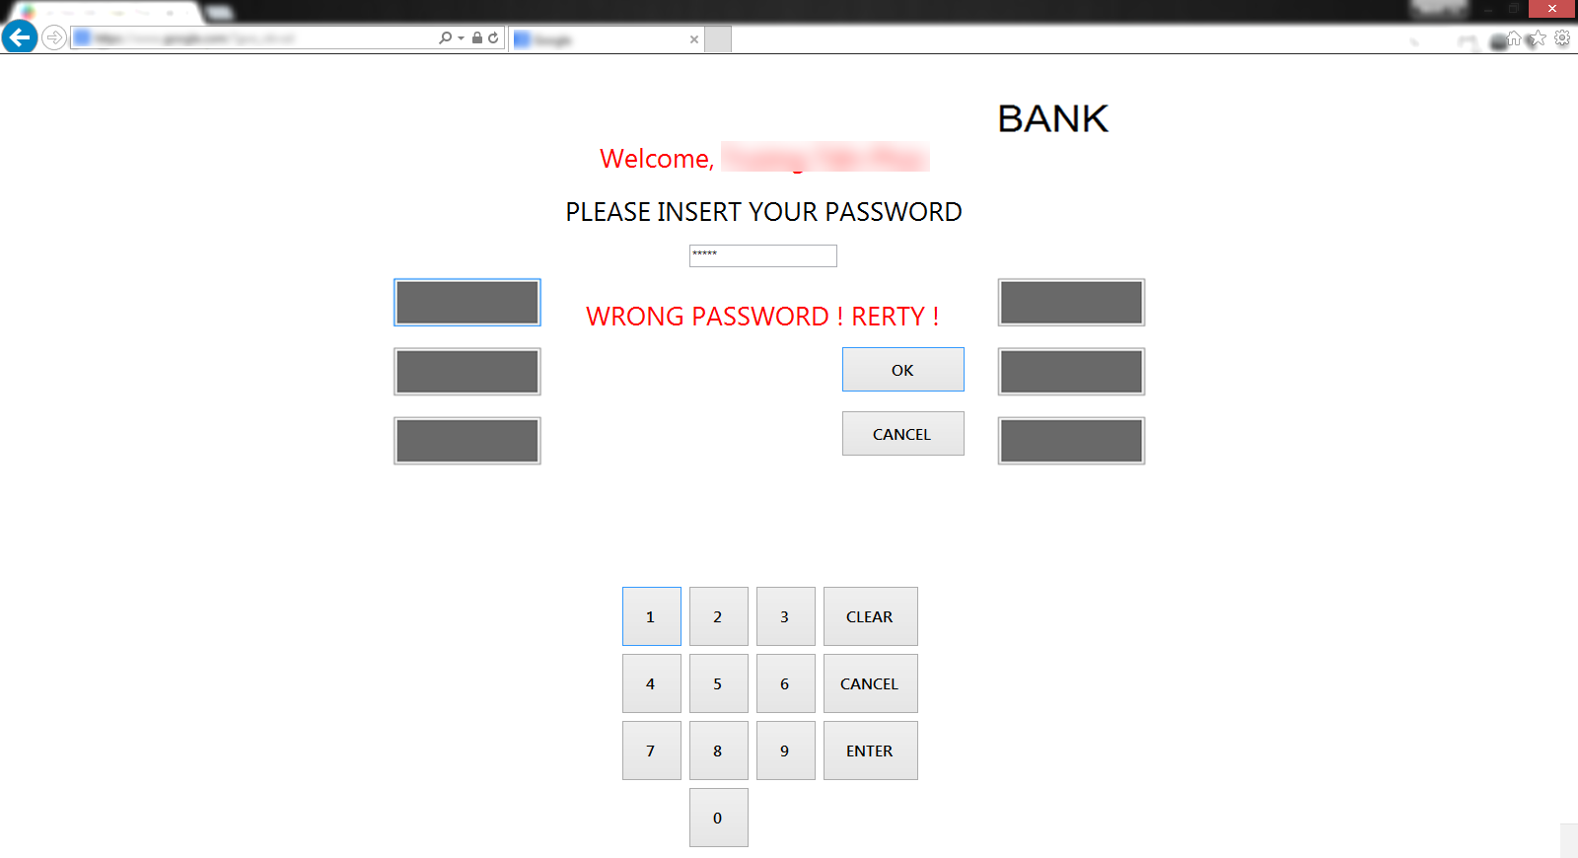

Nếu bạn tiếp tục nhập sai mật khẩu sau 3 lần liên tiếp, hệ thống sẽ khóa thẻ của bạn.

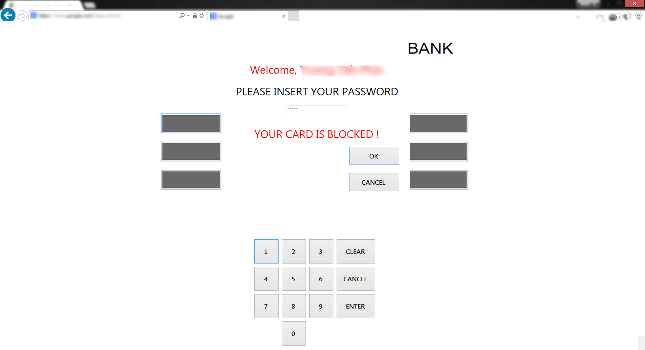

Sau khi đăng nhập thành công hệ thống chuyển tới trang chính

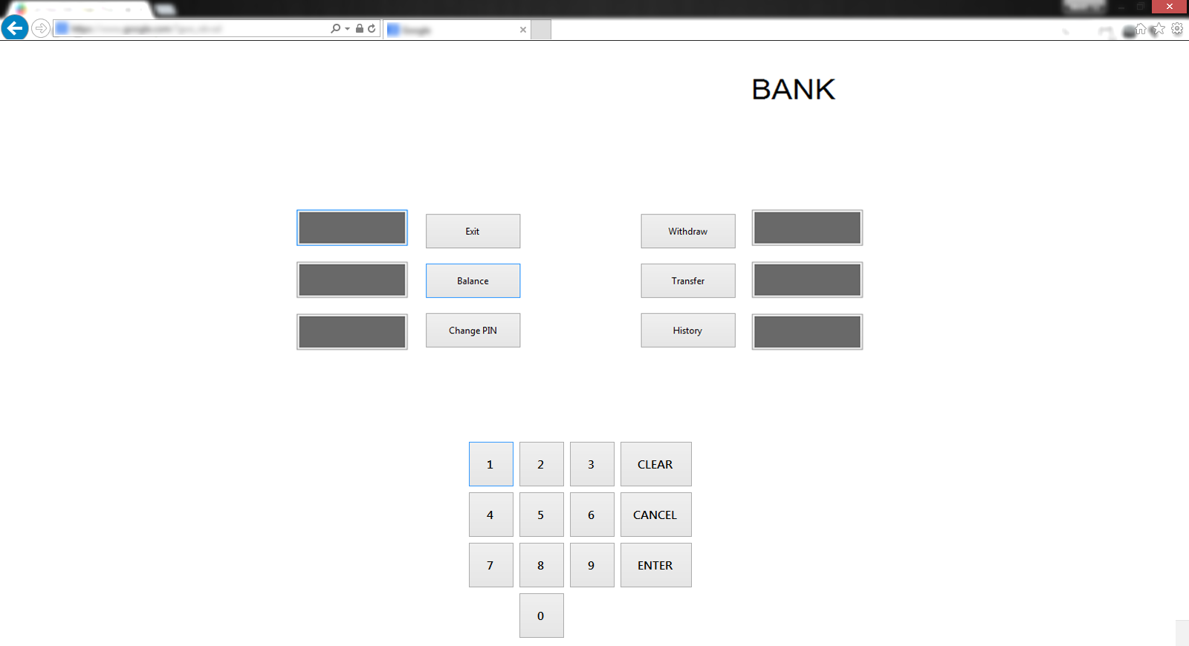

Tại đây bạn thực hiện mọi thao tác bạn cần

1. Kiểm tra tài khoản của bạn

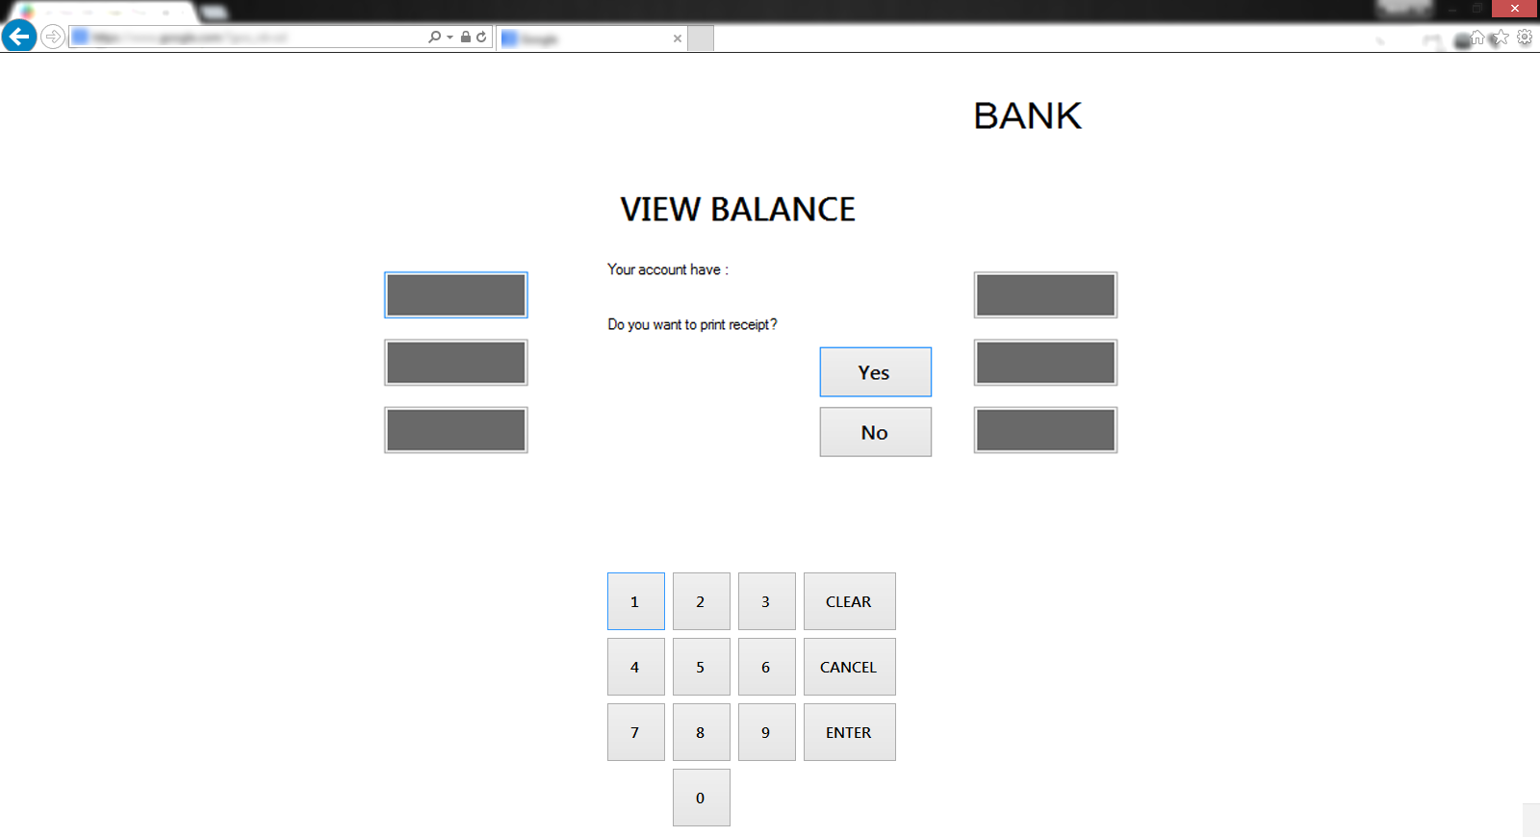

1. Change PIN

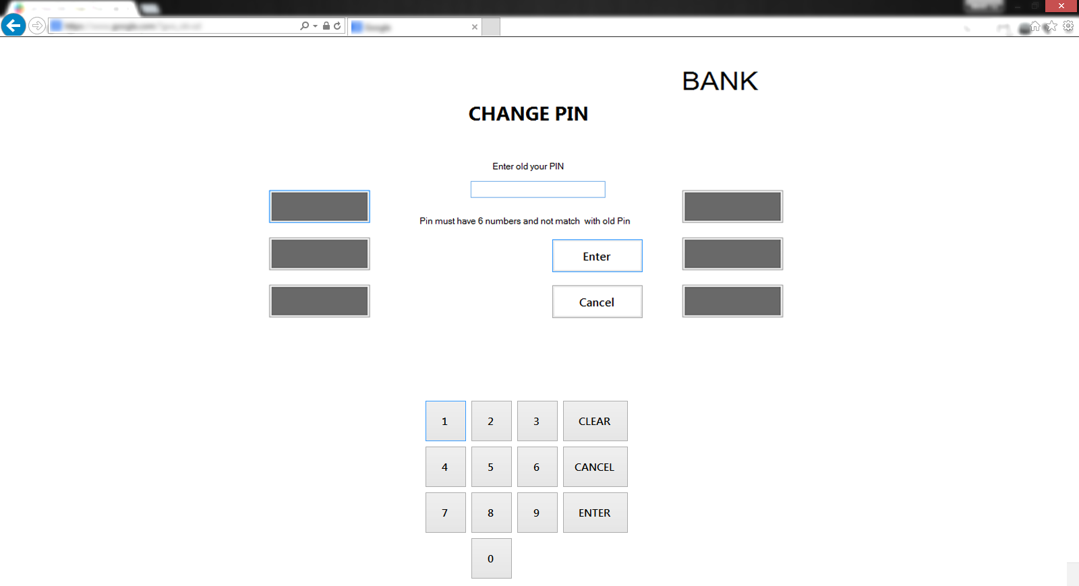

1. Withdraw Rút Tiền

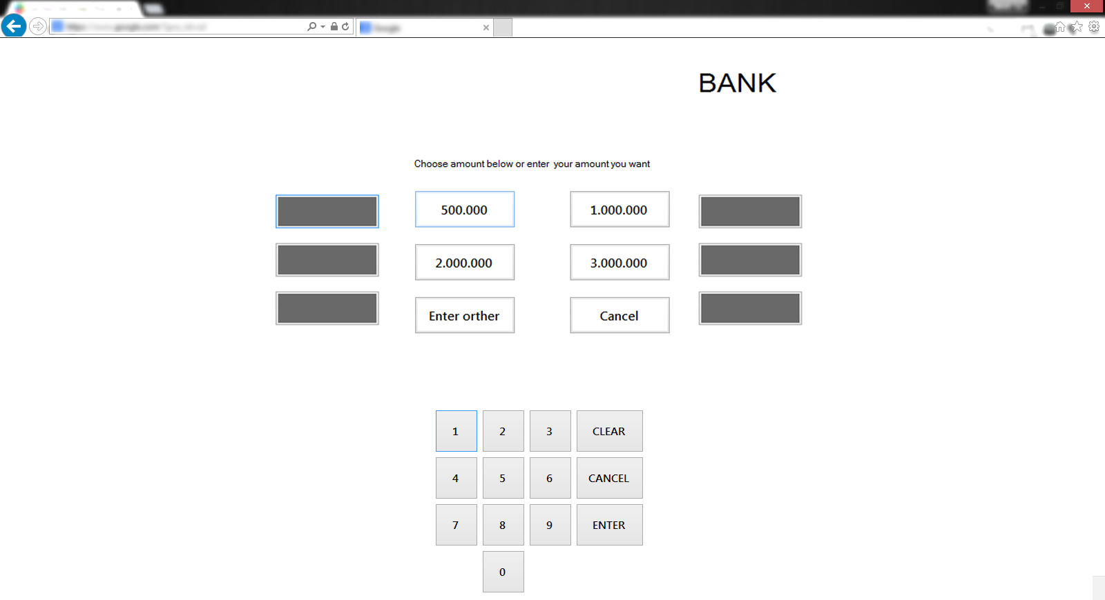

Khi bạn chọn số tiền khác.

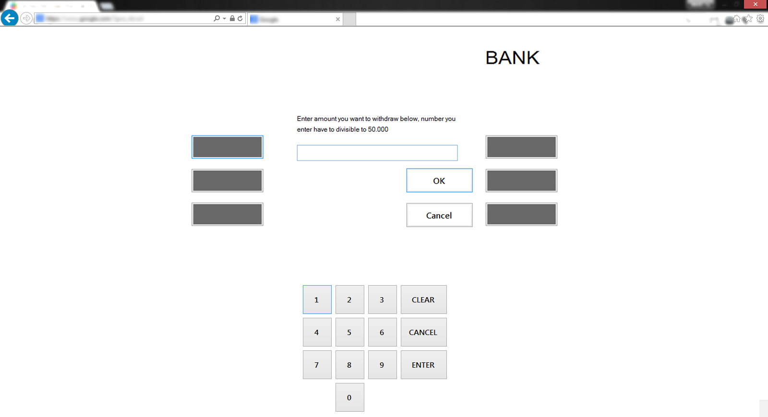

1. Chuyển tiền

Bạn phải nhập ID người nhận

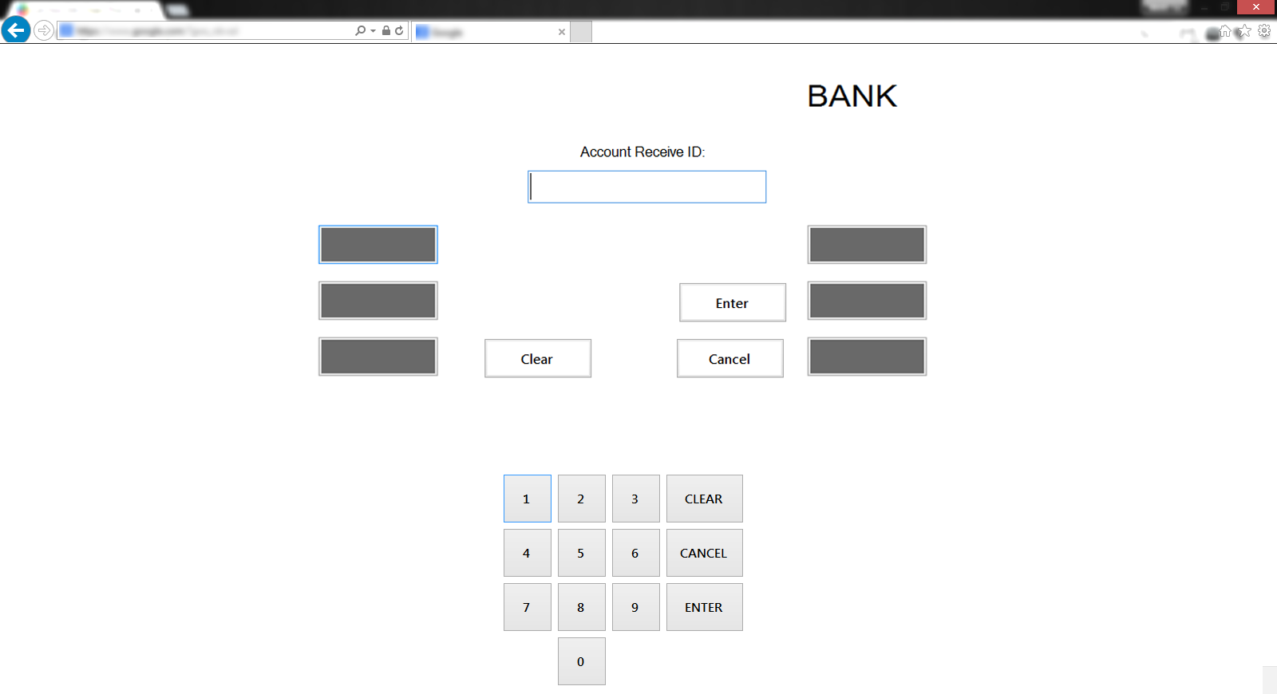

Hệ thống sẽ đưa ra thông tin người bạn muốn gửi và hỏi bạn có tiếp tục không?

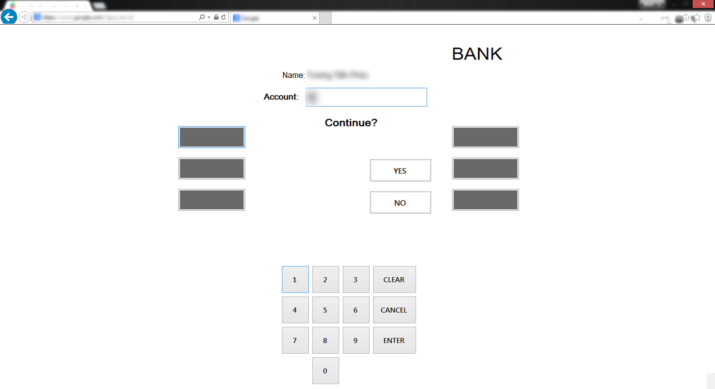

Sau đó bạn nhập số tiền muốn gửi rồi bấm Enter

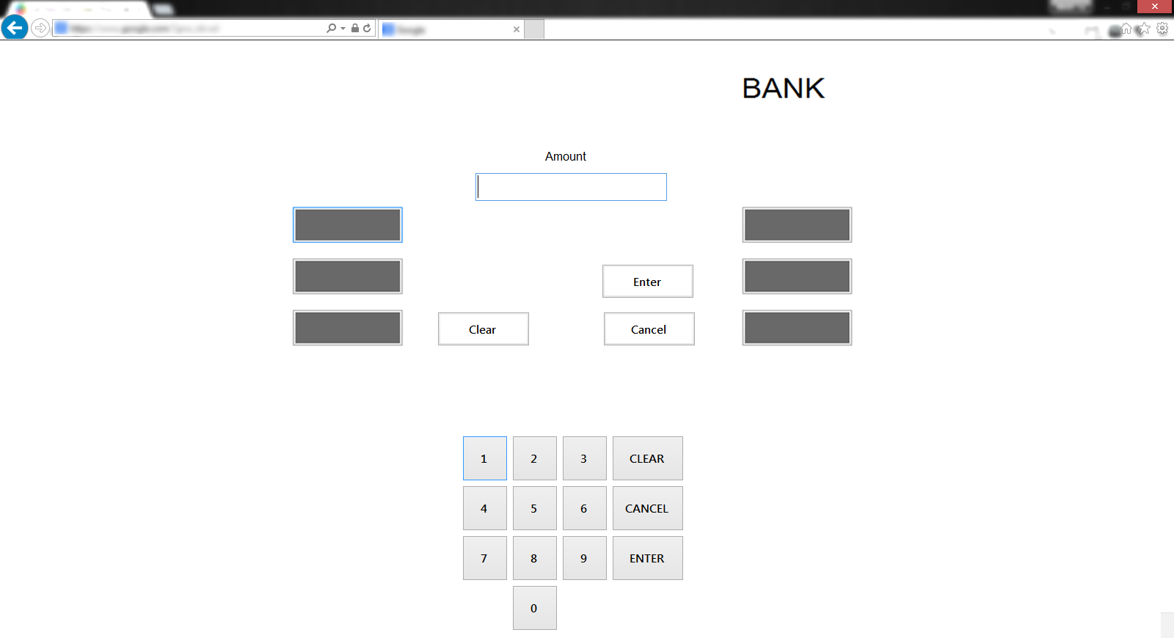

Sau khi thực hiện giao dịch thành công hệ thống sẽ hỏi bạn có muốn thoát k?

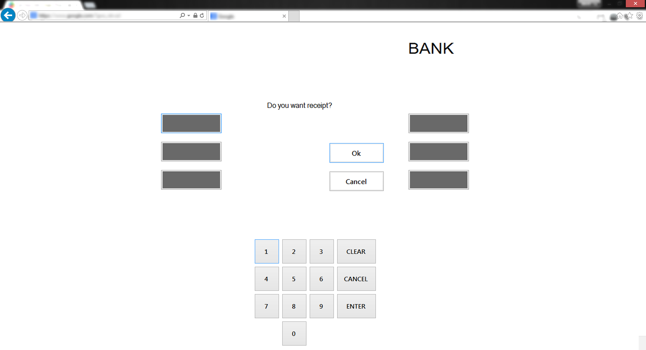

1. View History

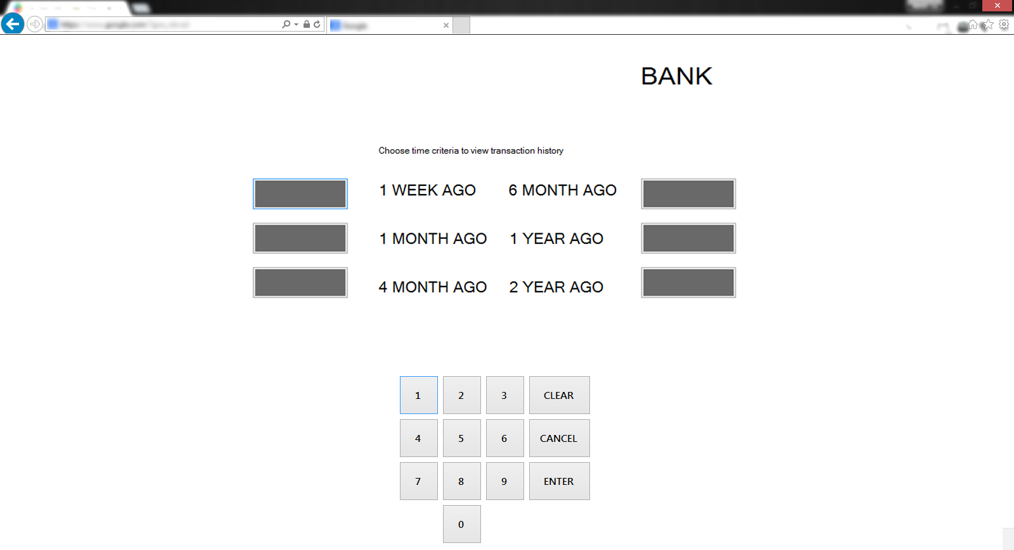

Khi bạn chọn khoảng thời gian bạn muôn kiểm tra!

